**Manual para creación de API en Azure**

1. En un principio, se debe de crear un nuevo proyecto en Visual Studio

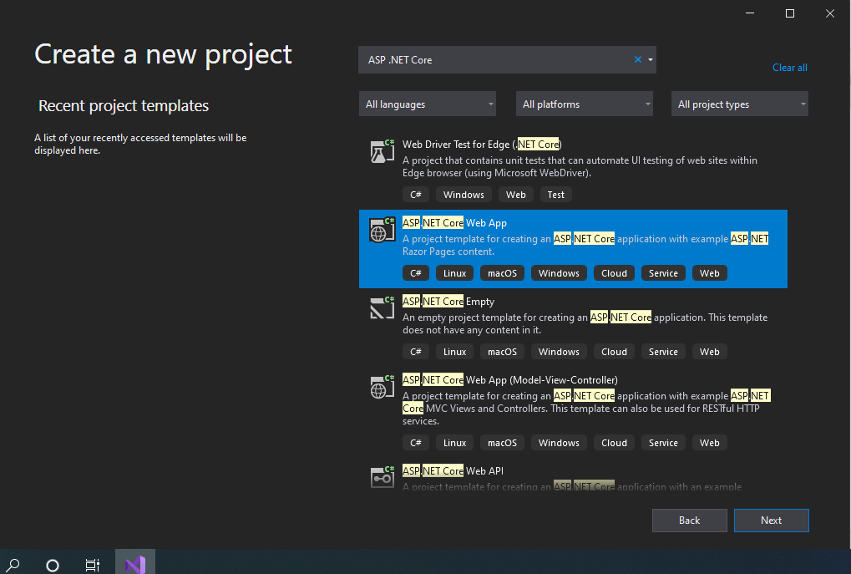

1. Es necesario la instalación de los siguientes nugget

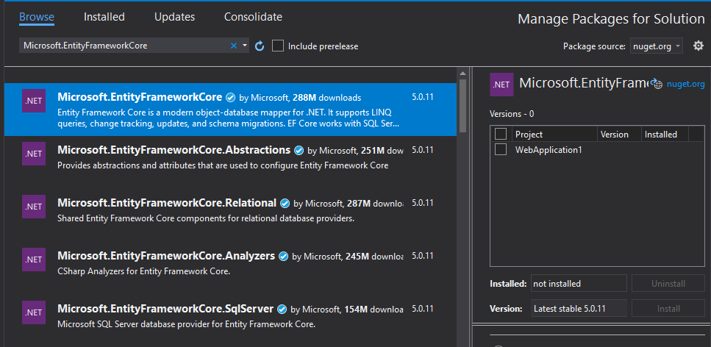

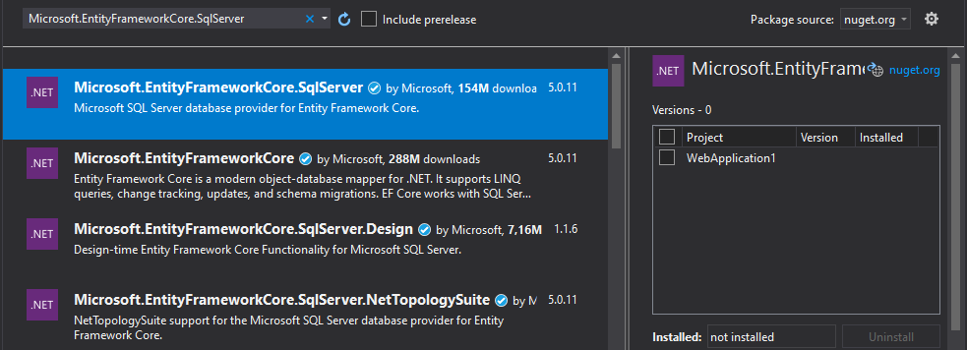

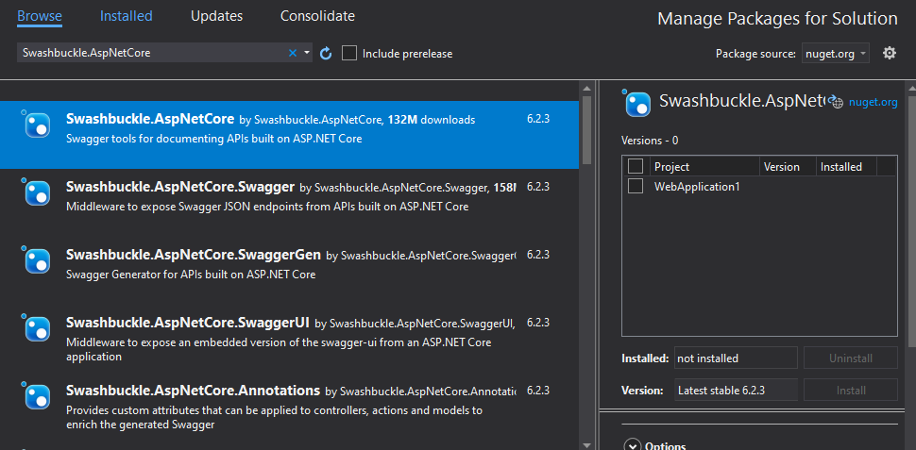

1. Lo siguiente es crear un controlador y desarrollar nuestra API a como se guste, para obtener los registros que se deseen

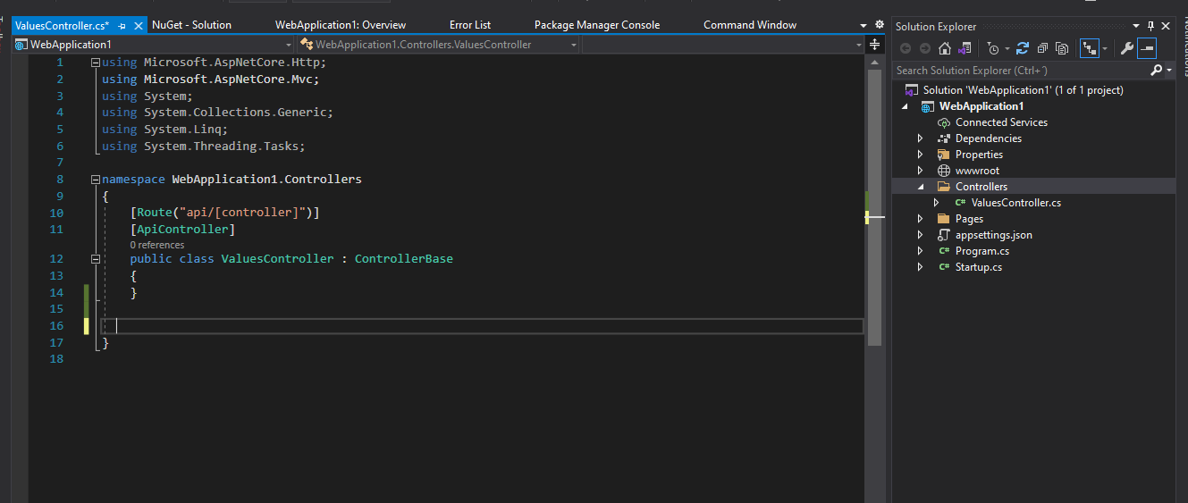

1. Una vez desarrollado esto, comenzaremos con la implementación del API en Azure. Para ello, primero vamos a clonar nuestro reporsitorio con la siguiente línea de comandos en Cloud Shell

**git clone "tuEnlaceDeGit"**

1. Seguidamente, nos crearemos un usuario para hacer la implementación

**az webapp deployment user set --user-name "user" --password "password"**

1. Ahora, crearemos el grupo de recursos para almacenar el API

**az group create --name myResourceGroup --location "NuestraLocalizacion"**

1. Seguidamente, crearemos el plan de nuestro App Service indicandole el nombre, el grupo de recursos donde vamos a almacenarlo y el plan de pago (sku), en este caso gratis.

**az appservice plan create --name myAppServicePlan --resource-group myResourceGroup --sku FREE**

1. Antes de avanzar al siguiente paso, debemos copiar el enlace que aparecerá en las primeras líneas exactamente cuando salga el campo «deploymentLocalGitUrl» cuando se ejecute la línea anterior.

Cuando acabemos, iremos a Bash otra vez y pondremos las siguientes líneas. Con estas líneas, añadiremos lo que tiene nuestro git local a Azure y lo subiremos a master

**git remote add azure "enlaceCopiadoEnElPasoAnterior"**

**git push azure master**

1. Cuando termine, será el momento de comprobar que todo funciona correctamente. Si en nuestra prueba nos sale el mensaje de error «No ‘Access-Control-Allow-Origin’ header is present on the requested resource», deberemos habilitar CORS. Eso lo podremos hacer desde la interfaz de Azure dentro de nuestra aplicación en el apartado de CORS o desde línea de comandos con lo siguiente:

**az webapp cors add --resource-group myResourceGroup --name "Nombre de nuestraApp" --allowed-origins 'OrigenesQueQueremosQueConecten'**